**Clasificación de la Forma Normal para XTEC Digital BD**

Con fines de la demostración se tomarán ejemplos específicos de la base de datos dando a entender que es el entorno general de esta y cada Forma Normal aplica para cada tabla. Agregando que al usar la metodología de los pasos Modelo conceptual - Modelo relacional o Mapeo relacional se garantiza estar por encima de la Tercera Forma Normal.

**PRIMERA FORMA NORMAL**

Descripción:

Es parte de la definición formal de una relación.

Establece que el dominio de un atributo debe incluir únicamente valores atómicos y que el valor de cualquier atributo debe ser single-valued.

Evita que se formen relaciones dentro de relaciones o relaciones como atributos de otras.

Establece que toda relación debe tener una llave primaria (puede ser compuesta).

Demostración:

En este caso contamos con la tabla CURSO en la cual se tiene como llave primaria Id y cada atributo es atómico, sin ningún tipo de array de elementos. Además en este base de datos no se crearon atributos multivaluados.

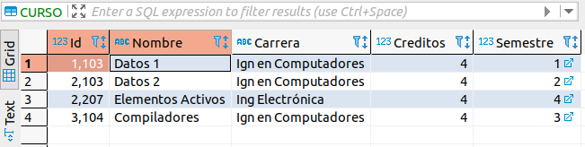

**SEGUNDA FORMA NORMAL**

Descripción:

Se basa en el concepto de dependencia funcional completa.

Una dependencia funcional es completa si remover cualquier atributo significa que la dependencia no se mantiene.

Una dependencia funcional es parcial si algunos atributos de se pueden remover y la dependencia aún se mantendrá.

Demostración:

Se demuestra que cada atributo de la tabla CURSO es dependiente de la llave primaria Id, sin esta es eliminada los demás atributos des aparecerían junto con la tabla de la base de datos, además de generar errores si otras tablas dependen de ella.

Para tablas con llaves primarias compuestas se demuestra en Noticia_de_Curso donde si se crea un atributo de “Publicado” haciendo referencia si se ha publicado en el curso o no, este atributo depende completamente de las dos llaves ya que publicar una noticia requiere una noticia que publicar y un lugar donde publicarla.

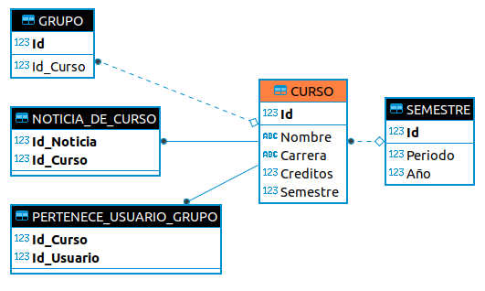

**TERCERA FORMA NORMAL**

Descripción:

La tercera forma normal se basa en el concepto de dependencia transitiva.

Una dependencia funcional es transitiva si existe un conjunto de atributos en que no son ni llave candidata o parte de la llave primaria de ‘y’ se cumple que ‘y’.

Una relación está en 3FN si está en 2FN y ningún atributo no-primario es dependiente transitivamente de la llave primaria.

Demostración:

Para este caso también la taba de CURSO junto con la tabla de SEMESTRE nos ejemplifica que para acceder la información de semestre no se puede ver dentro del curso, sino que está conectada a la llave foránea de Curso, la cuál conecta a SEMESTRE.Id.

